INFORMACJA

O STANIE MIENIA

WAŁBRZYSKIEGO ZWIĄZKU WODOCIĄGÓW I KANALIZACJI

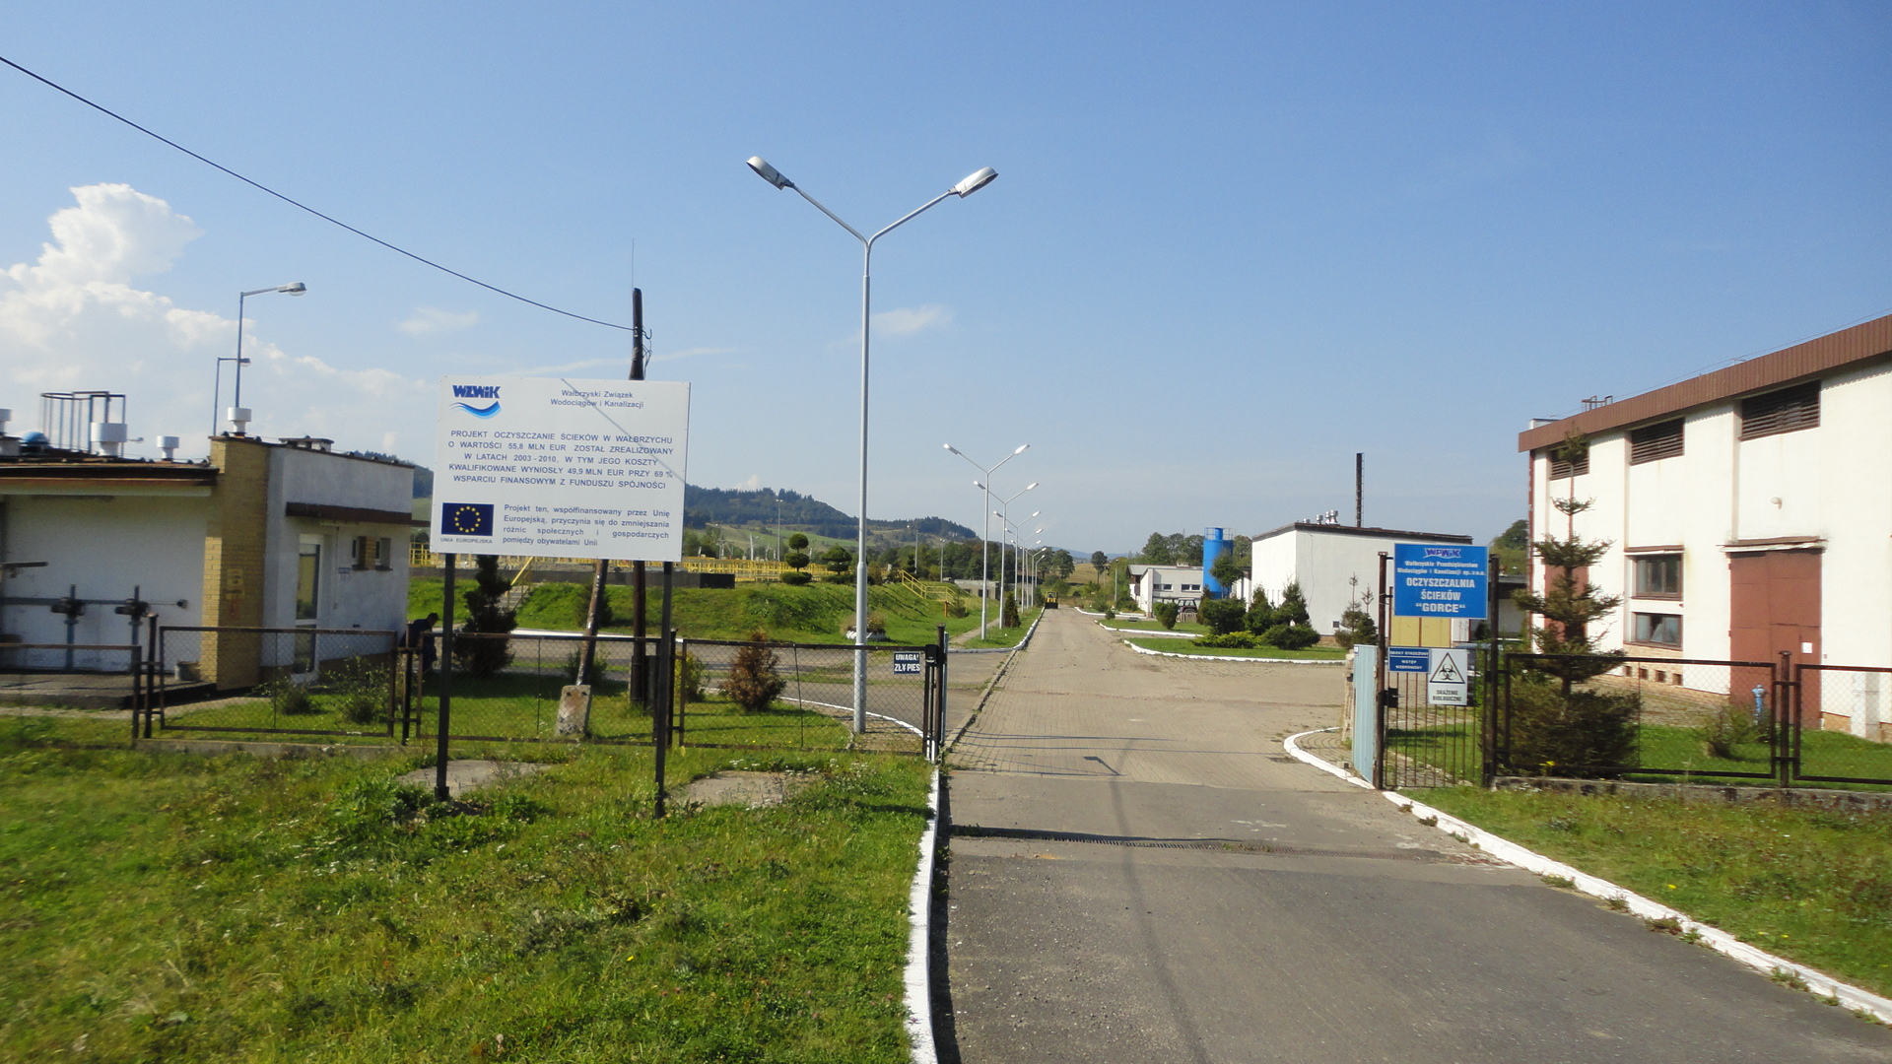

WAŁBRZYCH marzec 2014

Informacja o stanie mienia Wałbrzyskiego Związku Wodociągów i Kanalizacji, zgodnie z art. 267 ust. 1 pkt. 3 ustawy z dnia 27 sierpnia 2009 r. o finansach publicznych (Dz. U. Nr 157, poz. 1240 z późniejszymi zmianami) zawiera dane o majątku wg stanu na dzień 31.12.2013 r.

Wartość początkowa majątku Wałbrzyskiego Związku Wodociągów i Kanalizacji :

Wyszczególnienie | Stan na 31.12.2012 r. | Stan na 31.12.2013 r.
Aktywa trwałe | 471 753 994,95 | 479 384 207,81
- Wartości niematerialne i prawne | 82 283,16 | 86 881,16
- Rzeczowe aktywa trwale, w tym : | 370 492 544,19 | 380 560 092,88
1. Środki trwałe, w tym : | 61 099 145,65 | 80 166 178,57
Grunty | 2 891 616,19 | 2 890 705,19
Budynki, lokale i obiekty inżynierii lądowej i wodnej | 50 361 066,68 | 67 578 138,96
Urządzenia techniczne i maszyny | 7 846 462,78 | 9 697 334,42
Majątek wytworzony w ramach projektu „Oczyszczanie ścieków w Wałbrzychu” | 300 328 874,09 | 300 328 876,88
2. Pozostałe środki trwałe | 52 324,81 | 65 037,43
III. Inwestycje rozpoczęte (środki trwałe w budowie) | 9 012 333,64 | 2 068 066,17
IV. Długoterminowe aktywa finansowe | 101 179 167,60 | 96 669 167,60
1.Akcje i udziały | 101 172 500,00 | 96 662 500,00
2.Papiery wartościowe długoterminowe | 6 667,60 | 6 667,60

Majątek będący na stanie mienia WZWiK :

- Oczyszczalnia ścieków – Boguszów Gorce wartość brutto majątku 11.350.646,64 PLN
- Oczyszczalnia ścieków – Jugowice wartość brutto majątku 4.550.405,05 PLN
- Oczyszczalnia ścieków – Ciernie wartość brutto majątku 28.430.872,55 PLN
- Oczyszczalnia ścieków – Stare Bogaczowice wartość brutto majątku 10.747.200,00 PLN

Wzrost środków trwałych w 2013 roku jest wynikiem podjętych stosownych Uchwał przez Zarząd Wałbrzyskiego Związku Wodociągów i Kanalizacji:
- Uchwała Nr 1/XXXIX/2013 z dnia 24 maja 2013 roku w sprawie zatwierdzenia protokołów od Nr 1/IV/2013 do 11/IV/2013 sporządzonych przez wspólną Komisję ds. uporządkowania ewidencji środków trwałych w budowie WZWiK powołana Zarządzeniem Nr 6/2010 Przewodniczącego Zarządu WZWiK z dnia 09 kwietnia 2010 r. - majątek znajdujący się na terenie Gminy Świebodzice - wartość 4.118.317,31 zł.
- Uchwała Nr 2/XXXIV/2013 z dnia 17 stycznia 2013 roku w sprawie przejęcia mienia przez Wałbrzyski Związek Wodociągów i Kanalizacji sieci wodociągowych przekazanych nieodpłatnie przez Gminę Wałbrzych - wartość 168.381,00 zł.
- Uchwała Nr 1/XLIII/2013 z dnia 19 lipca 2013 roku w sprawie przyjęcia na potrzeby ewidencji ustaleń Komisji powołanej przez Wójta Gminy Marciszów w celu przeprowadzenia kontroli i inwentaryzacji nieruchomości gruntowych, budynków i budowli położonych na terenie Gminy Marciszów, a służących statutowej działalności WZWiK w zakresie zbiorowego zaopatrzenia w wodę -wartość 6.952.101,10 zł.
- Uchwała Nr 2/XLVIII/2013 z dnia 08 października 2013 roku w sprawie przyjęcia budynków, budowli i urządzeń wodno-kanalizacyjnych położonych na terenie Gminy Mieroszów, a stanowiących własność Wałbrzyskiego Związku Wodociągów i Kanalizacji, celem uporządkowania ewidencji środków trwałych - wartość 1.426.296,79 zł.
- Uchwała Nr 6/LI/2013 z dnia 16 grudnia 2013 roku w sprawie przejęcia przez Wałbrzyski Związek Wodociągów i Kanalizacji sieci wodociągowo-kanalizacyjnej przekazanych nieodpłatnie przez Spółdzielnię Mieszkaniową „SKARBEK” w Wałbrzychu - wartość 351.638,56 zł.
- Uchwała Nr 7/LI/2013 z dnia 16 grudnia 2013 w sprawie zatwierdzenia protokołów od Nr 12/XI/2013 do 13/XI/2013 sporządzonych przez wspólną Komisję ds. uporządkowania ewidencji środków trwałych w budowie WZWiK powołana Zarządzeniem Nr 6/2010 Przewodniczącego Zarządu WZWiK z dnia 09 kwietnia 2010 r. - majątek znajdujący się na terenie Gminy Świebodzice - wartość 271.665,84 zł.
- Uchwała Nr 8/LI/2013 z dnia 16 grudnia 2013 roku w sprawie zatwierdzenia protokołów od Nr 1/IV/2013 do 11/IV/2013 sporządzonych przez wspólną Komisję ds. uporządkowania ewidencji środków trwałych w budowie WZWiK powołana Zarządzeniem Nr 6/2010 Przewodniczącego Zarządu WZWiK z dnia 09 kwietnia 2010 r. - majątek znajdujący się na terenie Gminy Świebodzice - wartość 3.208.847,70 zł.

W wyniku dokonania rozliczenia wszystkich kosztów biorących udział w finansowaniu inwestycji – przedsięwzięcia pn; „Oczyszczanie ścieków w Wałbrzychu” współfinansowanego ze środków FS , wartość majątku z poszczególnych kontraktów wynosi :

- Kontrakt nr 2003/PL/16/P/PE/0411 „Rozbudowa i modernizacja oczyszczalni ścieków w Cierniach i modernizacja oczyszczalni ścieków w Jugowicach” 107.062.999,75 PLN
- Kontrakt nr 2003/PL/16/P/PE/0412 „Modernizacja oczyszczalni ścieków Boguszów-Gorce” 8.298.790,61 PLN
- Kontrakt nr 2003/PL/16/P/PE/0413 „Budowa sieci kanalizacyjnej - etap I” 101.857.935,72 PLN
- Kontrakt nr 2003/PL/16/P/PE/0414 „Budowa sieci kanalizacyjnej - etap II” 57.694.696,02 PLN
- Kontrakt nr 2003/PL/16/P/PE/0415 „Przebudowa sieci kanalizacyjnej” 21.294.345,47 PLN
- „Budowa sieci kanalizacyjnej w ul. Ułanów Nadwiślańskich w Gminie Szczawno-Zdrój” 4.119.972,51 PLN
Powyższy majątek do końca 2012 roku uzyskał pozwolenia na użytkowania i od 01 stycznia 2013 roku został przyjęty do użytkowania.

Finansowy majątek trwały

Akcje i udziały

Majątek wniesiony został na podstawie Uchwał Zarządu Związku w następującej wysokości, obejmując udziały w Wałbrzyskim Przedsiębiorstwie Wodociągów
i Kanalizacji Sp. z o.o. :

1. Uchwała nr 2/LIX/2002 z dnia 17 maja 2002r. – wartość wniesionego majątku
6 066 500,00 zł, obejmując 12 133 udziały.

2. Uchwała nr 1/LX/2002 z dnia 27 maja 2002r. – wartość wniesionego majątku
26 469 000,00 zł, obejmując 52 938 udziałów.

3. Uchwała nr 2/LXI/02 z dnia 26 czerwca 2002r. – wartość wniesionego majątku
48 109 500,00 zł, obejmując 96 219 udziałów.

4. Uchwała nr 2/XLII/02 z dnia 27 sierpnia 2002 r. – wartość wniesionego majątku
14 316 000,00 zł, obejmując 28 632 udziały.

5. Uchwała nr 1/LXIII/02 z dnia 30 września 2002r. – wartość wniesionego majątku
8 741 000,00 zł, obejmując 17 482 udziały.

6. Uchwała nr 2/VII/03 z dnia 28 sierpnia 2003r. – wartość wniesionego majątku
1 745 000,00 zł obejmując 3 490 udziałów.

Wartość majątku wniesionego i odniesionego
na kapitał zakładowy WPWiK Sp. z o.o bez wkładu
pieniężnego ( 50.000,00 ) wynosił 105 447 000,00
Minus 2 083 000,00
( Pokrycie straty netto WPWiK Sp. z o.o za rok obrotowy 2004
– Uchwała nr 14/5/2004 z dnia 28 czerwca 2005 roku Zwyczajnego
Zgromadzenia Wspólników Wałbrzyskiego Przedsiębiorstwa
Wodociągów i Kanalizacji Sp. z o.o z siedzibą w Wałbrzychu )
Minus 2 246 500,00
( Pokrycie straty netto WPWiK Sp. z o.o za rok obrotowy 2002 i 2003
– Uchwała nr 15/5/2004 z dnia 28 czerwca 2005 roku Zwyczajnego
Zgromadzenia Wspólników Wałbrzyskiego Przedsiębiorstwa
Wodociągów i Kanalizacji Sp. z o.o z siedzibą w Wałbrzychu )
Minus 4 510 000,00
( Pokrycie straty netto WPWiK Sp. z o.o za rok obrotowy 2011 96 657 500,00
– Uchwała nr 3/1/2012 z dnia 28 czerwca 2012 roku Zwyczajnego
Zgromadzenia Wspólników Wałbrzyskiego Przedsiębiorstwa
Wodociągów i Kanalizacji Sp. z o.o z siedzibą w Wałbrzychu )

7. Udziały w Towarzystwie Budownictwa Społecznego Sp. z o.o. z siedzibą
w Kamiennej Górze – Rep. A nr 3902/1998 z dnia 22.07.1998 r. o wartości 5.000,00 zł.

8. Wałbrzyski Związek Wodociągów i Kanalizacji posiada również akcje Spółki „LEN” S.A. z siedzibą w Kamiennej Górze w ilości 844 sztuk o wartości 6.667,60 zł.

RAZEM FINANSOWY MAJĄTEK TRWAŁY 96.669.167,60 zł.

